**XY841** *Scheda creata il 13 marzo 2025*

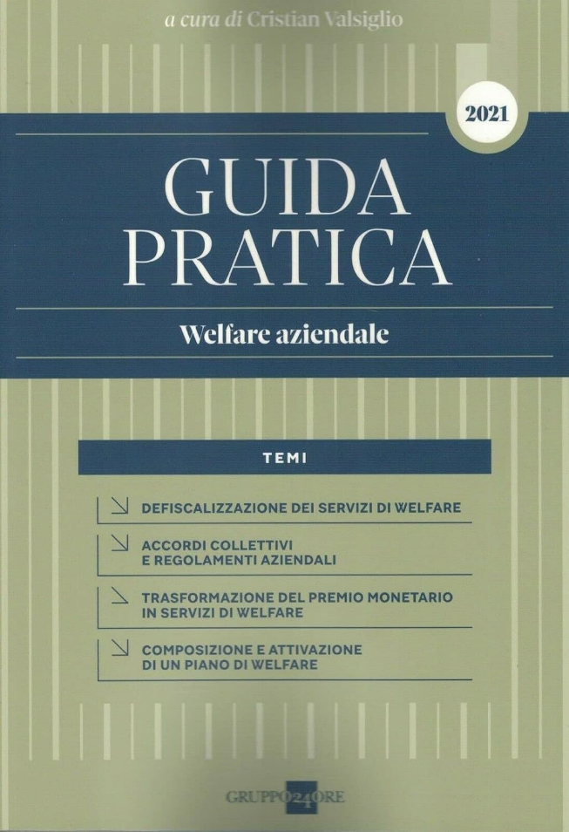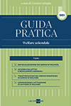

**Descrizione bibliografica**

\***Guida pratica. Welfare aziendale** / a cura di Christian Valsiglio. - 2021- . - Milano : Gruppo 24 ore, 2021- . - volumi ; 24 cm. ((Quadriennale. – Disponibile anche in PDF. - CFI1147313

Soggetto: Aziende - Lavoratori dipendenti - Assistenza sociale – Italia

**Informazioni storico-bibliografiche**

[**Guida Pratica Welfare aziendale**](https://book24ore.ilsole24ore.com/reader/37226881) Autori: Cristian Valsiglio Aggiornato il: 03/02/2025

La Guida Pratica Welfare aziendale, aggiornata con tutte le importanti istruzioni dell'Agenzia delle entrate e degli altri enti interessati, è lo strumento completo per la consapevole messa in atto di questo particolare istituto del rapporto di lavoro voluto dal Legislatore per il soddisfacimento delle esigenze sociali dei lavoratori e per aumentare il valore netto della loro retribuzione grazie alle numerose disposizioni di defiscalizzazione previste nel corso degli anni. Dal ruolo e dagli adempimenti preliminari di tutti i soggetti coinvolti, tramite la predisposizione di modelli e procedure di comunicazione, fino alla convenienza delle opzioni di conversione tra detassazione e opere e servizi concessi ai dipendenti, il volume, destinato a tutti i professionisti del settore e alle aziende, fornisce il dettaglio operativo per il trattamento corretto di ognuna delle numerosissime 'voci' di cui può essere composto un paniere di welfare aziendale.

**Versione Pdf.** *Accedendo ai contenuti dal pulsante ‘leggi’ o dal sommario del testo, approderai alla versione e-book del volume, che consente di navigare tra i capitoli, visualizzare gli ultimi aggiornamenti - se disponibili - stampare o salvare il capitolo, riprendere la lettura dal punto in era stata interrotta nella sessione precedente e molte altre funzionalità. Se invece vuoi leggere la versione pdf, che replica l’edizione a stampa del volume senza aggiornamenti successivi e senza la possibilità di stampare o salvare il contenuto,* [*clicca qui*](https://book24ore.ilsole24ore.com/reader/37722685)*.* <https://book24ore.ilsole24ore.com/Prodotto/Guida-Pratica-Welfare-aziendale/37534827/SchedaDescrizione>.